仲恺农业工程学院

毕 业 论 文

基于SSH的汽车售票系统设计与实现

姓 名 陈守貌

院（系） 计算科学学院

专业班级 信息与计算科学121班

学 号 201211314108

指导教师 侯超钧

职 称 讲师

论文答辩日期 2016年5月12日

仲恺农业工程学院教务处制

**学生承诺书**

本人郑重声明：所呈交的论文是本人在导师的指导下独立进行研究所取得的研究成果。除了文中特别加以标注引用的内容外，本论文不包含任何其他个人或集体已经发表或撰写的成果作品。对本文的研究做出重要贡献的个人和集体，均已在文中以明确方式标明。本人完全意识到本声明的法律后果由本人承担。

作者签名： 日期： 年 月 日

摘 要

传统的汽车售票流程是窗口售票方式，业务人员收取金额后给予对应车票，此时对于客户信息或是售票的信息难以保存或是管理，将会很难进行相关的数据分析。

本论文开发了一个网上汽车售票系统，后台采用Spring MVC+Hibernate，前台采用Bootstrap框架以及JSTL、Ajax等技术开发，流程便捷，操作高效，数据紧密。对于用户，用户不需外出便能在电脑或是手机上购票，解决了外出难，排队难，购票难的缺点；对于管理员，能够在后台及时制定出需求高的班次，严格管理好车辆信息，司机信息或是车票的信息，体现出了严谨的优点，更重要的是，能够根据需要的信息，呈现出可靠，现实的数据凭据，这对于企业运营方向制定决策，提供信息的重要性是不可替代的。

**关键词：**SSH 在线售票 数据分析

目 录

学生承诺书

1 前言 1

1.1 研究背景 1

1.2 研究现状 1

1.3 研究目的及意义 2

1.4 系统应用优势 2

1.5 论文结构 3

2 可行性分析 4

2.1 技术可行性 4

2.2 经济可行性 4

2.3 操作可行性 5

2.4 法律可行性 5

2.5 可行性分析结论 5

3 系统需求分析 6

3.1 系统业务流程分析 6

3.1.1 业务流程图符号说明 6

3.1.2 业务流程图 6

3.2 系统功能分析 7

3.2.1 前端功能 7

3.2.2 后台管理端功能 8

3.3 系统性能分析 9

3.4 其他需求分析 9

4 系统概要设计 10

4.1 用户功能模块设计 10

4.1.1 模块的设计说明 10

4.1.2 客户模块的活动顺序图 10

4.2 管理员功能模块设计 12

4.2.1 模块的设计说明 12

4.2.2 管理员模块的活动顺序图 13

4.3 系统结构设计 14

5 系统详细设计 15

5.1 系统流程设计 15

5.2 系统数据库设计 16

5.2.1 项目E-R图 16

5.2.2 校园旧书在线销售系统E-R图 18

5.2.3 数据库表设计 19

6 系统实现 22

6.1 系统开发说明 22

6.1.1 关键技术 22

6.1.2 开发工具 23

6.2 系统界面设计 23

6.2.1 客户端功能界面设计 23

6.2.2 后台管理端界面设计 26

7 系统总结 30

参考文献 31

英文摘要 32

致谢 33

仲恺农业工程学院毕业论文(设计)成绩评定表 34

# 前言

## 研究背景

随着我国经济快速发展，人们的出行活动越来越频繁，对行业服务的快捷、便利等要求也越来越高。近年随着城市化的进程，联网售票开始全面铺开，客户可以从同一城市的任一客运站购买其他客运站的客票，甚至一个片区内，客户已经可以实现异地购票；但是上述购票行为依然脱离不了现场窗口购票的繁琐，并且对于客运公司而言，由于购票不需要客户身份信息，因此无法积累客户资源，进而无法对优质客户开展深度的开发。

近年来电子商务的得到了蓬勃的发展，消费者足不出户即可实现消费品的购买，基本避免了现场购买出现的繁琐的短途交通周转、无聊的排队等待、缺货而导致的购买失败以及携带现金风险等问题，得到了消费者青睐。汽车客运售票业务与电子商务相结合，便于整合客票资源，增加汽车客运票务售票手；便于及时发布票源信息，让客户实时了解班次信息，便于积累客户信息，开展深度的有针对性的服务；便于提升客运企业形象，增强市场竞争能力。目前国内多个省市已经发布了网上售票系统。

在此背景之下，根据社会上交通信息化建设的发展趋势与民众对电子购票的渴望的便利的特点，以开发公路售票系统，开发后通过采用“个别试点、全面推广”的思路开展建设。以建设票务电子商务服务平台为试点，充分采集、分析客户消费行为规律，为优质客户提供差异化的服务；并分析各汽运站票源信息，并共享客户资源，为用户提供统一的售票平台，进而提升该系统的服务形象，提高运营竞争能力。

## 研究现状

20世纪70年代起，欧美及日本等发达国家就开始利用计算机开发售票业务，如英国的Tribute系统、日本的MARS系统和德国的TRAINS系统等。随着互联网技术与电子商务的迅猛发展，利用Web技术开发的网络售票系统也得到了蓬勃的发展并日益影响到人们的日常生活，例如澳大利亚的BASS系统。20世纪90年代开始，我国的部分大型企业为了适应市场经济的条件下自身发展的需要，陆续研究和开发了利用计算机和计算机网络运行的票务系统，如我国的铁路售票系统，该系统通过十年左右的开发、应用和完善，系统已经覆盖了全国的铁路主干网络，平均每天发售火车票达250 万张，计算机网络售票业务额占票务总收入的90%以上。

目前网上订票系统及其类似应用软件的开发技术大多基于B/S架构，在系统开发过程中用到的主要技术包括：动态网页设计技术（如ASP、JSP和PHP技术等）、.Net和J2EE技术等。在这些技术中，ASP是一个Web服务器端的开发环境，它的应用可以产生和运行动态交互的Web服务应用程序，其开发语言一般为VbScript或者JavaScript。具有简单易懂、无需编译、与浏览器无关、兼容性和扩展性较好等特性。PHP是一种跨平台的服务器端的嵌入式脚本语言，具有便于与数据库连接和面向对象等特点。JSP是由 Sun公司推出的站点开发语言，具有代码生成和显示分离、可重用性能好页面开发简单等特点。.Net技术是为了适应基于Web的应用程序和Web服务而产生的，它基于Xml和Soap 等互联网标准，将远程服务器所提供的计算能力和允许用户交互操作所必需的通信结合在一起，实现了基于Web的分布式计算模式。.Net采用的 Clr技术规范允许开发者应用自己最熟悉的语言来创建应用程序。J2EE是一套全然不同于传统应用开发的技术架构，包含许多组件，主要可简化且规范应用系统的开发与部署，进而提高可移植性、安全与再用价值。

## 研究目的及意义

现在的购票流程的管理和规范问题，是困扰我们多年的一个老问题，也是政府管理中的一个难点，订票是客运业务中的一个最基本的业务，表面上看，它只是旅客购票业务的一个简单的部分，但是它涉及到管理与客户服务等多方面，因此，过去传统的售票方式已经不能满足现代客运业务流量剧增的客观要求，这就要求一种全新的订票方式——网上订票，来缓解订票高峰时期的客运压力，并为用户提供方便快捷的订票服务。 在计算机网络，数据库和先进的开发平台上，利用现有的软件，配置一定的硬件，开发一个具有开放体系结构的、易扩充的、易维护的、具有良好人机交互界面的汽车票订票系统，实现汽车运载公司的汽车票销售的自动化，为企业的决策层提高准确、精细、迅速的汽车票销售信息。具体功能为各个售票点把预定汽车票的乘客信息和订票信息输入到系统中，系统为乘客安排行程。旅客能够及时了解班次信息并进行系统简单操作，便能获取旅客想要的车票，随后持有相关购票凭证，到指定地点便可取票，极大方便旅客购票，省去不必要的时间及精力。更为重要，系统能够及时存储所有客户来源，客户需要，车次信息以及各客运站运营情况，在如今信息化时代下，能够为数据的分析提供真实可靠的信息来源，对于客运营运，具有规划，指引运营方向的重要作用。

## 系统应用优势

与传统的现场窗口购票的相比，不仅能够方便旅客查票，购票，取票，更能方便客运公司及时管理个方便信息，不论是采集数据，及时存储旅客相关信息以被查询，或是管理运营车次情况还是根据信息统筹规划运营策略，都具有着传统窗口购票难以相比的方便，精准，可靠。

(1)简单、方便，功能完备实用，容易操作。

(2)功能基本齐全，旅客能清晰查票购票，管理员也能及时灵活的对相关站点、车次进行管理。

(3)提供灵活、方便的权限设置功能，使整个系统的管理分工明确。

(4)系统稳定、适应性强、操作灵活。

传统窗口购票，不仅是在查票还是购票，都免不了排队，工作人手不足或难以应对的局面，整个流程缓慢甚至凌乱，对旅客无论是购票信息还是个人信息都难以保存并管理，对营运班次的管理也不能发挥电脑保存管理的应有作用，一有突发情况，难免要花费巨大时间来处理信息。而公路售票系统为人们提供难的可贵的环境：人们不受时间的限制，不受空间的限制，可以随时随地在网上查询想要的班次。更为重要的是，在管理营运的同时，系统对旅客的个人信息，购票需要，购票种类，以及各个客运站的营运情况，都能清晰保存，社会在不断发展，大数据时代即将穿插在信息领域，此时，系统保留的信息将对需要数据提供难得可贵都的真是信息。

## 论文结构

第一章是前言，讲述本论文的研究对象——公路售票系统的研究背景，国内外研究现状，本论文研究的目的及意义，系统应用优势和发展前景。指出公路售票系统在现代售票领域中拥有的难以逾越的优势。

第二章是可行性分析，系统的可行性分析主要包括经济上的可行性、技术上的可行性、操作上的可行性和法律上的可行性。通过可行性研究，表明公路售票系统的实现是可行的。

第三章是系统需求分析，主要分为系统业务流程分析、系统功能分析、系统性能分析和其他需求分析。需求分析的目的是满足用户的需求，需求分析的任务是对目标系统提出完整、准确、清晰、具体的要求。

第四章是系统概要设计，根据系统分析阶段所确定的新系统的逻辑模型、功能要求，在用户提供的环境条件下，设计出一个能在计算机网络环境上实施的方案，即建立新系统的物理模型，同时按功能对系统进行模块的划分，明确各模块所需实现功能。

第五章是系统详细设计，对概要设计进行细化，详细设计的主要任务是设计每个模块的实现算法、所需的局部数据结构。

# 可行性分析

可行性分析又称可行性研究，其任务就是以最小的代价、在尽可能短的时间内确定问题是否能够被解决，也就是判断原定的目标和规模能否现实。可行性研究的目的不是解决问题，而是确定问题是否值得去解决。要达到这个目的，必须分析几种主要的可能解法的利弊，从而判断原定的系统规模和目标是否现实，系统完成后所能带来的效益是否大到值得投资开发这个系统的程度。因此，可行性研究实质上是要进行一次大大压缩简化了的系统分析和设计的过程，也就是在较高层次上以较抽象的方式进行的系统分析和设计的过程。

系统的可行性分析主要包括经济上的可行性，技术上的可行性、操作上的可行性和法律上的可行性。

## 技术可行性

技术可行性是指为实现系统目标，所需要的技术保证。系统开发所需要的技术主要有计算机软硬件技术、系统开发人员的水平、用户管理与使用的能力等。结合校园旧书在线销售系统的情况，技术可行性分析要考虑如下几个方面：

(1)软硬件需要的可满足性：配制计算机、路由器、调制解调器等组网所必需的设备。使用WinXP、Win7等系统软件和Tomcat、Apache、MySQL、MyEclipse等应用软件，基本上满足了系统建设的需求。

(2)系统开发人员水平：本系统开发者已能熟练使用三大框架，数据库MySQL，Apache，MyEclipse，Bootstrap的等开发工具或技术，因此开发技术可行。

(3)技术支持：目前，网站建设技术已经非常成熟。使用目前所掌握的网站设计技术及工具，再加上云服务器管理，已可开发出本系统。

综上分析，公路售票系统在技术开发上不存在难点，因此得出结论：公路售票系统在开发技术上是完全可行的。

## 经济可行性

经济可行性分析主要是对整个项目的投资及所产生的经济效益进行分析，具体包括成本、收益等。根据目前系统情况，实现此系统主要包括以下几个方面费用：

硬件：普通的电脑一台，价格在三千元人民币左右。

软件：安装WindowsXP、Windows7等其中一种操作系统，可免费下载。

MyEclipse软件，官方网站免费下载；

Tomcat服务器, 官方网站免费下载；

Apache服务器, 官方网站免费下载；

Navicat for MySQL软件，官方网站免费下载；

MySQL数据库,官方网站免费下载。

总计成本约三千人民币，对于一个带开发的系统来说压力可忽略不计，因为很多开发软件都是可免费下载。因此得出结论：开发公路售票系统在经济可行上是完全可行的。

## 操作可行性

操作可行性是指系统的操作方式在这个用户组织内是否可行。系统的操作可行性主要包括客户端用户操作的可行性和服务端管理者操作的可行性。

(1)用户操作的可行性： 界面简单且优美，旅客能够简单易了的进行查票，确定后便可登录或者注册，然后购票，不需要太多繁琐操作，确定后即可支付。

(2)管理者操作的可行性：对于客运来说，后台必须实现对车辆，司机，车票，始发地点，发车时间，对客户信息的等方面处理的功能。系统后台是基于SpringMVC，前台基于Bootstrap来进行开发，对于管理者，无论是界面操作还是管理都有着简单顺畅体验。

综上分析，校公路售系统在旅客还是管理者的操作上都是可行的，因此得出结论：本系统的可操作性是完全可行的。

## 法律可行性

本公路销售系统完全自主开发，完全按照软件的开发流程进行，本系统采用的技术完全是开源技术，一些功能虽然与其它购书网站相似，但纯属参考与借鉴改进，并无完全复制使用，在法律方面没有任何侵权行为。

综上分析，得出结论：本系统在法律方面是完全可行的。

## 可行性分析结论

可行性研究结论：可行。

可行性研究说明：通过以上各方面对本系统的分析，本系统在技术、操作、经济、法律方面均可行。该系统能满足项目任务提出所需要的各项功能，实现对旅客信息以及车次信息方便快捷的管理，提高购票还是车票的信息的管理，使用户能够更加方便快捷地体验购票流程。

# 系统需求分析

作为能够替代传统的窗口购票的新一代网上售票系统，主要能够将操作简单，运行高效，管理清晰的功能体现出来，再客户端以及管理员端都有着各自不同的需求。

客户端，用户在打开首页时，不用登陆便可查询所有班次信息，之后登陆后才能进行购票或者设置个人信息以及查询个人购买记录等操作。

管理员端，对于网上售票系统，后台的信息更新尤为重要。车辆的录入，司机信息录入，车票信息的录入以及客户信息的管理都必须要实现，各个功能清晰可分，不混淆。

网站开发前提便是根据用户最高需求而来，有了需求便可快速开发出完整的系统。

## 系统业务流程分析

业务流程分析是对业务功能分析的进一步细化，从而得到业务流程图，能很好地反映企业业务处理过程的“流水账本”，帮助确定流程工作与合作建模的基本要素，更好地分析理解其同其他要素的关系，例如业务目标、业务策略、面对的问题、产生的影响、组织机构参与者或者相关的企业架构。

### 业务流程图符号说明

业务流程图是直观描述系统业务处理由开始到结束整个过程的非结构化图形工具，业务流程图描述的是完整的业务流程，以业务处理过程为中心，一般没有数据的概念。

### 业务操作流程图

用户在浏览器打开首页后，用户提供互联网在线功能操作界面，接收用户数据输入，提交用户查票、购票、订单管理等业务。具体功能及流程如下：

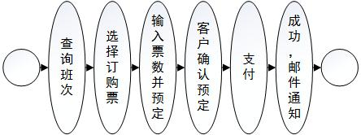

图3-1 旅客购票流程图

旅客打开首页后，点击“个人资料”时，系统会先检测是否登录，若没有登录则跳到登录页面让旅客登录，没有账号系统则会跳到注册页面让旅客注册账号。登录后便可编辑个人资料。具体流程如下。

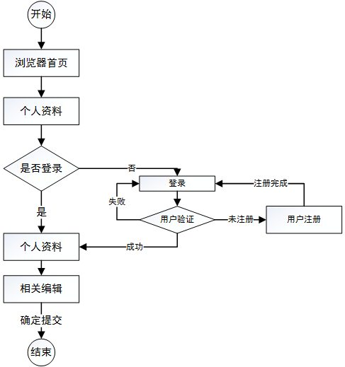

图3-2 用户会员浏览我的订单流程图

## 系统功能分析

模块设计是针对系统结构图中的每个模块定义其内外部特性的工作，即模块说明。网上售票系统主要模块说明如下。

满足大部分用户的需求，实现旅客查询班次，订票，付款以及反馈等功能的流程。系统主要包含客户端和服务端，其前端和后台管理端的各项功能分别如下描述。

### 前端功能

(1) 旅客管理功能

旅客管理可以使用用例图来描述，见图3-3，管理员可以进行以下操作

①打开首页，便可查询所有想要的班次信息；

②预订车票；

③确认车票并付款；

④个人中心，可以查看我的基本信息，包括个人昵称、生日、性别、绑定手机号或是查看我的订单、查看我的个人资料、修改我的个人资料、修改密码。

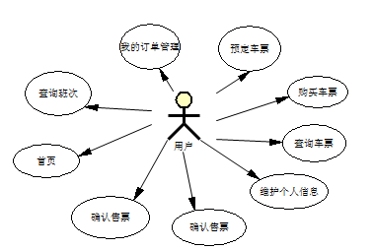

图3-3 旅客用例图

### 后台管理端功能

1. 管理员管理功能

管理员管理可以使用用例图来描述，如图3-4所示，管理员可以进行以下操作

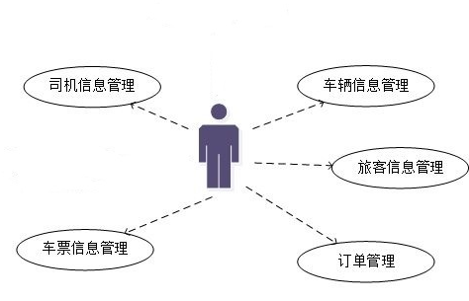

图3-4 管理员用例图

①用户管理：对用户的增删查改操作的管理；

②车辆管理：对车辆的增删查改操作的管理；

③司机管理：对司机的增删查改操作的管理；

④车票管理：对车票的增删查改操作的管理；

⑤订单管理：对虽有订单的查看的管理；

系统性能分析

(1)数据精确度

无论是旅客查询班次，还是预定车票，都能够被及时处理，时间以“日”为单位。

(2)时间特性

用到的时间中，为保证时间的可靠性，都采用服务器的时间为标准。对于本系统对时间上产生的线程同步问题做了处理，对于会因为线程同步而引起的读脏数据，为此系统对此类数据进行了异步操作处理，保证了数据的可靠性和安全性。

(3)适应性

此系统是采用B/S模式设计的，所以在客户端不需要安装客户端软件。但要求装有IE，或是其它的网页浏览器工具。所以在设计的时候要求能适应多种浏览的需要。

(4)安全性

使用系统的用户都必须经过验证，安全性能高。

(5)可靠性

考虑到旅客数量多，订票操作频繁，财务结算压力大。为了不出现数据混乱，丢失，在数据库开发出了存储过程，将数据备份，起到万无一失的保障作用。

## 其他需求分析

(1)可使用性

系统安装方便，启动速度快，服务器轻易便能运行程序。界面采用优美友好的Bootstrap前台框架，用户体验感好，操作简单，反应速度快捷，因此系统可使用性能高。

(2)可移植性

该系统对软硬件的要求不要，只要在网络可通的浏览器便可访问网址并进行操作，极大减少对客户端的要求使用条件。

(3)权限控制

系统的使用者分为用户和管理员，用户和管理员在不同的界面操作。

# 系统概要设计

概要设计的主要任务是把[需求分析](http://baike.baidu.com/view/111493.htm)得到的系统扩展用例图转换为[软件结构](http://baike.baidu.com/view/600142.htm)和数据结构。设计软件结构的具体任务是：将一个复杂系统按功能进行模块划分、建立模块的[层次结构](http://baike.baidu.com/view/420833.htm)及调用关系、确定模块间的接口及人机界面等。数据[结构设计](http://baike.baidu.com/view/411272.htm)包括数据特征的描述、确定数据的结构特性、以及数据库的设计。显然，概要设计建立的是目标系统的逻辑模型，与计算机无关。此处对网上售票系统分为两个主要模块：用户功能模块与管理员功能模块。

## 用户功能模块设计

### 模块的设计说明

(1)查询班次模块

用户在浏览器打开系统首页，便可根据出行时间，出发地点，到达目的地三个主要信息查询所有相关班次信息，供用户选择。

(2)用户会员注册、登录模块

用户打开网页查询班次时不用账户相关信息，除此之外的功能皆需要登录后才能操作，若是未有账号必须注册。

(3)预定车票模块

用户登录账号，在选定的班次中，即可添加乘车人，确定取票人以及即将购买车票数量的相关详细信息。

(4)用户订单模块

用户确认票数后，便可支付，支付完成后，在个人订单处便可查询到用户本人已购买的车票。

(5)个人中心模块

用户可以查看个人资料，可以查看我的订单、可以查看我的个人资料、可以修改我的个人资料和修改密码。我的订单分为未付款的订单和已付款的订单，未付款的订单可以进行付款。查看我的个人资料可以点击修改按钮进行修改个人信息。

### 客户模块的活动顺序图

用户查询班次时序图如图4-1：

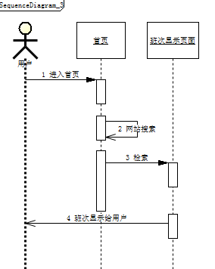

图4-1 用户查询班次图

用户购票时序图4-1所示，用户用个人电脑进入网站首页，输入相关班次信息，如发车城市，到达城市，发车时间等，就可在新页面查看到所有相关班次。

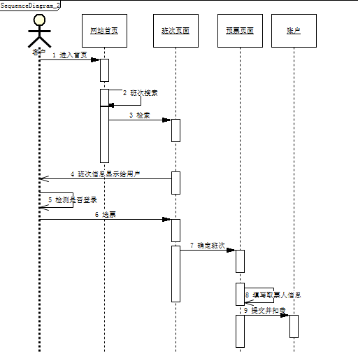

图4-2 用户购票图

用户个人资料操作时序图如图4-3所示，用户登陆后先查询，确定班次后，系统判断当前用户是否已经登录，之后用户便可在订单页面输入取票人姓名，身份证号以及电话号码后，检查相应班次信息，再次确认后，便可支付，或是取消支付，这些信息在个人资料的订单管理可看到，流程操作简单，都是可以让用户清楚的操作。

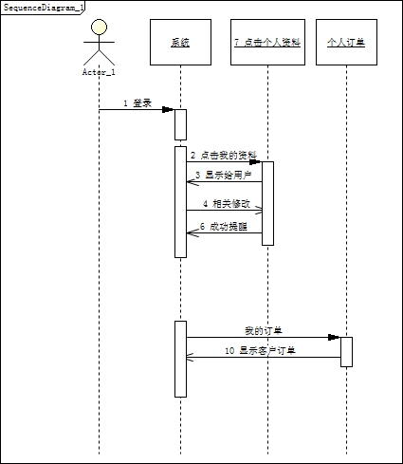

图4-3 用户个人资料图

用户进入网站首页，点击个人资料，系统会先判断当前浏览用户是否已经登录，确认登录后，便可让用户浏览个人页面，此时用户可以点击个人订单页面查看所有订单消息，如为支付与已支付的订单详细信息；也可编辑个人资料，如手机号码，头像等信息，这些用户都能自行修改。

## 管理员功能模块设计

### 模块的设计说明

(1)管理员注册、登录功能

管理员通过用户名为admin管理员注册即可。在后台登录界面，输入相应用户名和密码登录系统。

(2)用户管理功能

超级管理员用户最高权限，可对用户进行增删改查的功能。

(3)车辆管理功能

管理员可以对车辆信息进行增加、删除、修改、查询等管理操作。

(4)司机管理功能

管理员可以对司机信息进行增加、删除、修改、查询等管理操作。

(5)车票管理功能

管理员可以根据车辆以及司机信息制定相关的车票的详细信息，供用户查询与购买，管理员对车票也用户增删改查的功能。

(6)个人信息管理功能

管理员可以对个人相关信息进行查看与修改、修改密码等管理操作。

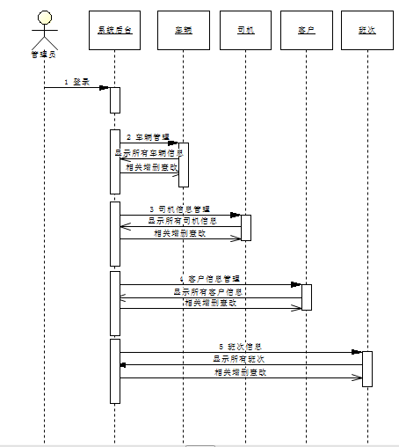

图4-4 程序流程图

### 管理员模块的活动顺序图

管理员模块的活动顺序图如图4-4所示，管理员主要管理的对象为司机，车辆，班次以及客户。如对司机的管理，就有增删改查，这些在同个页面中便可以实现，司机与车辆是多对多的关系，在编辑司机信息的时候，可查询出相应的车辆信息，然后绑定到该司机信息上即可。对于后者的对象操作，其步骤类似。

## 系统结构设计

系统结构设计是充分体现体统实现以及交互情况的实现方式，通常使用的描述方式便是系统结构图，也称结构图或者控制结构图。它体现是系统内部各功能，各模块直接的调用以及被调用，信息交互，传递或者功能键相互关联的紧密程度，对于开发者，管理者，是至关重要的环节。

图4-5 系统组织结构图

# 系统详细设计

详细设计是[软件工程](http://baike.baidu.com/view/1659.htm)中软件开发的一个步骤，就是对[概要设计](http://baike.baidu.com/view/551728.htm)的一个细化，就是详细设计每个模块实现算法，所需的局部结构。在详细设计阶段，主要是通过需求分析的结果，设计出满足用户需求的实现方式。

## 系统流程设计

系统的程序流程说明整个系统的工作过程，详细地反应了程序各个模块间的调用以及逻辑关系，为系统的实现做进一步的设计。系统程序以程序流程图作为最终反应形式，本校园旧书在线销售系统的程序流程图[6]如图5-1所示。本图为客户端的程序流程图，描述了注册的用户登录后可以进行搜索图书、购买图书、购物车管理、我的订单管理、修改个人资料和修改密码等功能，如果执行命令通过，就会跳转到相对应的页面，否则直接返回到首页页面。

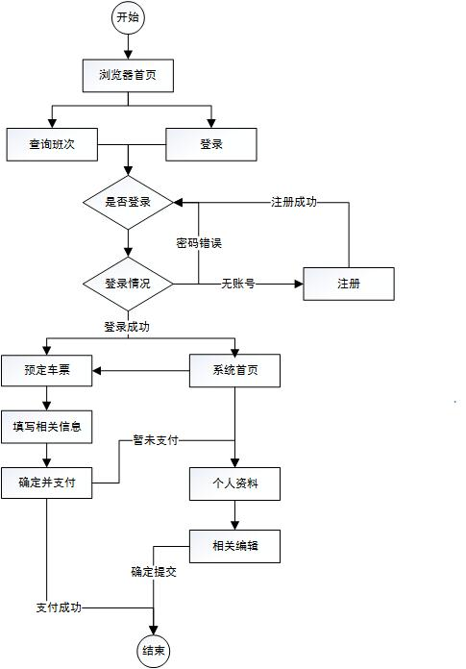

图5-1 程序流程图

## 系统数据库设计

数据库设计(Database Design)是指根据用户的需求，在某一具体的数据库管理系统上，设计数据库的结构和建立数据库的过程[7]。它是管理信息系统的重要组成部分，并且是衡量信息系统开发工作好坏的主要指标之一。

数据库设计是对于一个给定的应用环境，构造最优的[数据库](http://www.itisedu.com/phrase/200602271218062.html)模式，建立数据库及其应用系统，使之能够有效地存储数据，满足各种用户的应用需求 (信息要求和处理要求)。数据库设计的内容是：对于一个确定的环境，进行符合应用语义的逻辑设计，以及提供一个确定存贮结构和物理设计，建立实现系统目标，并能有效存取数据和数据模型。其主要任务是设计出能够反映实际信息关系、数据冗余少、存储效率高、易于实施和维护，并能满足各种应用要求的数据模型[7]。

### 项目E-R图

本网上售票系统包括用户、管理员、车辆信息、司机信息、车票信息、用户购票信息等实体，根据各个实体的E-R图来介绍实体的属性。

(1)用户E-R图主要包括用户ID、账号、密码、真实姓名、性别、生日、联系电话、注册日期等信息。“用户ID”是用户唯一标识的属性，会自动增长，作为本表的主键；“账号”为注册并使用的帐号，且必须唯一不重复；“密码”是用户进行登录本系统的指令；“真实姓名”是用户在现实生活中使用的姓名；“性别”是用户的性别；“生日”是用户的出生年月日；“联系电话”是用户购票时填写的手机号码；“注册日期”是用户注册的时间。本系统该实体的E-R图如图5-2所示。

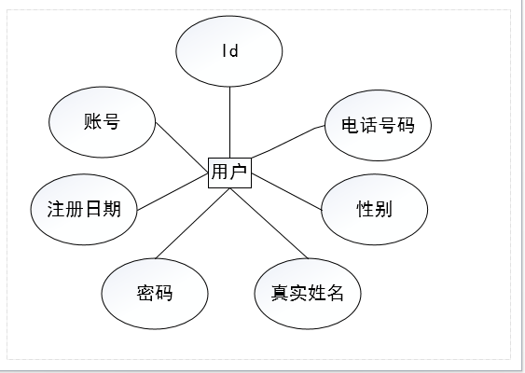

图5-2 用户会员E-R图

(2)管理员E-R图主要包括管理员ID、工号、用户名、密码、真实姓名、性别、联系电话、现居地址、成为管理员日期等信息。“管理员ID”是管理员唯一标识的属性，会自动增长，作为本表的主键；“工号”是管理员的编号，它的类型是UNIQUE；“用户名”为注册并使用的账号，它的类型是UNIQUE；“密码”是管理员进行登录本系统的指令；“真实姓名”是管理员在现实生活中使用的姓名；“性别”是管理员的性别；“联系电话”是管理员的固定电话或手机号码；“现居地址”是管理员经常居住的地址；“成为管理员日期”是注册成为管理员的时间。本系统该实体的E-R图如图5-3所示。



图5-3 管理员E-R图

(3)车辆E-R图主要包括ID、车牌号、车辆类型、座位数量、车辆状态等信息。“ID”是车辆信息唯一标识的属性，会自动增长，作为本表的主键；“车牌号”是车辆信息的编号，它的类型是UNIQUE；。该实体的E-R图如图5-4所示。

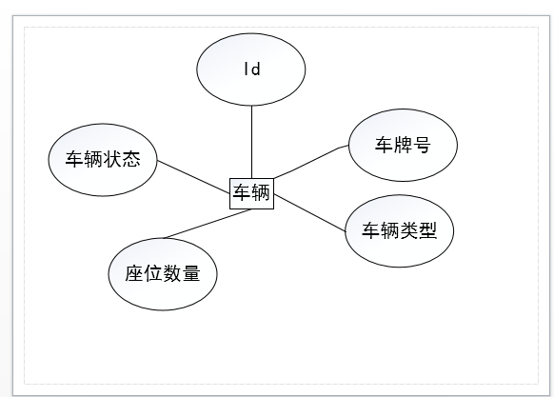 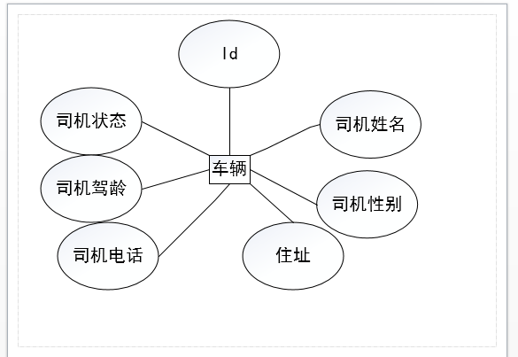

图5-4 车辆信息E-R图 图5-5 司机信息E-R图

(4)司机信息主要包括ID、司机姓名、司机性别、住址、电话号码、驾驶年龄、状态等信息。“ID”是图书唯一标识的属性，会自动增长，作为本表的主键；“司机名称”是司机的名字。本系统该实体的E-R图如图5-5所示。

(5)车票信息E-R图主要包括车票ID、出发城市、出发客运站、到达城市、到达客运站、出发时间、到达时间、车票价格、总票数、剩余票数、车票类型等属性。“车票ID”是订单唯一标识的属性，会自动增长，作为本表的主键；该实体的E-R图如图5-6所示。

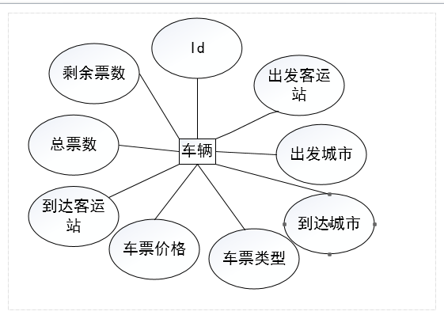 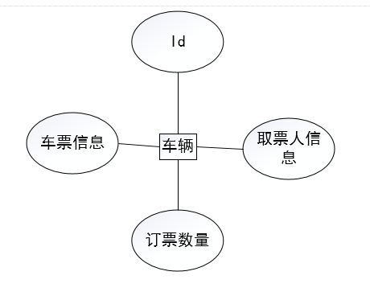

图5-6 订单信息E-R图 图5-7 订单列表E-R图

(6)用户购票E-R图主要包括ID、订票数量、取票人信息、车票信息等信息。该实体的E-R图如图5-7所示。

### 校园旧书在线销售系统E-R图

本网上售票系统中，车站运营方面的信息受管理员直接的管理，用户与车票相关联，受到管理的间接管理，运营中，管理员不可随意改变用户状态信息。系统E-R图如下所图5-8示：

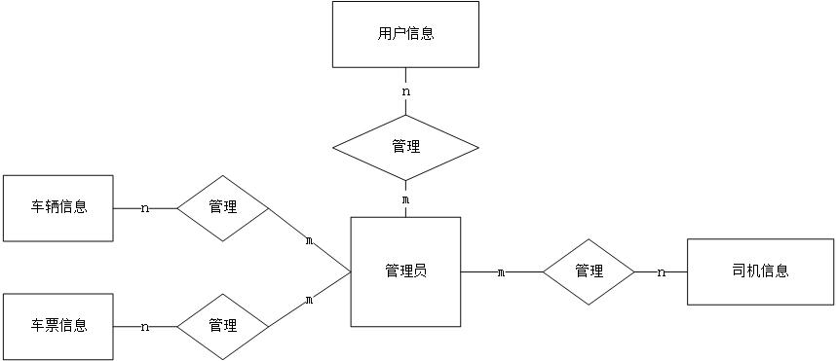

图5-8 系统E-R图

### 数据库表设计

系统各实体的信息已经阐述，为了更直接明白各实体信息，整理如下：

(1)用户会员表，如表5-1所示。

表5-1 用户表（user）

|  |  |  |  |  |  |
| --- | --- | --- | --- | --- | --- |
| 字段名称 | 数据类型 | 字段大小 | 是否为空 | 是否主键 | 说明 |
| ID | int | 11 | NOT NULL | 是 | 用户ID |
| username | varchar | 20 | NOT NULL | 否 | 用户名 |
| password | varchar | 20 | NOT NULL | 否 | 密码 |
| name | varchar | 20 | NULL | 否 | 真实姓名 |
| sex | varchar | 2 | NULL | 否 | 性别 |
| birthday | date |  | NULL | 否 | 生日 |
| telephone | varchar | 11 | NULL | 否 | 联系电话 |
| email | varchar | 255 | NULL | 否 | 电子邮箱 |
| regTime | date |  | NULL | 否 | 注册日期 |

(2)管理员表，如表5-2所示。

表5-2 管理员表（admin）

|  |  |  |  |  |  |
| --- | --- | --- | --- | --- | --- |
| 字段名称 | 数据类型 | 字段大小 | 是否为空 | 是否主键 | 说明 |
| ID | int | 11 | NOT NULL | 是 | 管理员ID |
| adminNo | varchar | 20 | NOT NULL | 否 | 工号 |
| adminName | varchar | 20 | NOT NULL | 否 | 用户名 |
| password | varchar | 20 | NOT NULL | 否 | 密码 |
| name | varchar | 20 | NULL | 否 | 真实姓名 |
| sex | varchar | 2 | NULL | 否 | 性别 |
| telephone | varchar | 11 | NULL | 否 | 联系电话 |
| address | varchar | 255 | NULL | 否 | 现居地址 |
| date | date |  | NOT NULL | 否 | 成为管理员日期 |

(3)车辆信息，如表5-3所示。

表5-3 车辆信息（Car）

|  |  |  |  |  |  |
| --- | --- | --- | --- | --- | --- |
| 字段名称 | 数据类型 | 字段大小 | 是否为空 | 是否主键 | 说明 |
| ID | int | 11 | NOT NULL | 是 | 车辆ID |
| plateNumber | varchar | 50 | NOT NULL | 否 | 车牌号 |
| seatNumber | varchar | 50 | NOT NULL | 否 | 座位数量 |
| Status | Int | 1 | NOTNULL | 否 | 车辆状态（1：禁止运行；0：可运行） |

(4)司机信息，如表5-4所示。

表5-4 司机信息（driver）

|  |  |  |  |  |  |
| --- | --- | --- | --- | --- | --- |
| 字段名称 | 数据类型 | 字段大小 | 是否为空 | 是否主键 | 说明 |
| ID | int | 11 | NOT NULL | 是 | 司机ID |
| driverName | varchar | 20 | NOT NULL | 否 | 司机姓名 |
| sex | varchar | 255 | NOT NULL | 否 | 司机性别 |
| driverPhone | int | 11 | NOT NULL | 否 | 司机电话 |
| drivingTime | varchar | 20 | NOT NULL | 否 | 司机驾龄 |
| address | varchar | 20 | NOT NULL | 否 | 司机住址 |
| state | double | 1 | NOTNULL | 否 | 出售单价 |

(5)车票信息，如表5-5所示。

表5-5 车票信息表（ticket）

|  |  |  |  |  |  |
| --- | --- | --- | --- | --- | --- |
| 字段名称 | 数据类型 | 字段大小 | 是否为空 | 是否主键 | 说明 |
| ID | int | 11 | NOT NULL | 是 | 车票ID |
| departurePlace  （续上表） | varchar | 50 | NOT NULL | 否 | 出发地点 |
| 字段名称 | 数据类型 | 字段大小 | 是否为空 | 是否主键 | 说明 |
| arrivePlace | varchar | 11 | NOT NULL | 否 | 到达地点 |
| leaveTime | date |  | NULL | 否 | 出发时间 |
| arriveTime | date |  | NULL | 否 | 到达时间 |
| price | double | 11 | NULL | 否 | 车票金额 |
| leaveStation | varchar | 255 | NULL | 否 | 出发客运站 |
| arriveStation | varchar | 11 | NULL | 否 | 到达客运站 |
| city | varchar | 11 | NULL | 否 | 所在城市 |
| sumOfTicket | Int | 10 | NOT NULL | 否 | 票数 |
| remainOfTicket | Int | 10 | NOTNULL | 否 | 剩余票数 |

(6)用户购票列表，如表5-6所示。

表5-6 用户购票列表（userticket）

|  |  |  |  |  |  |
| --- | --- | --- | --- | --- | --- |
| 字段名称 | 数据类型 | 字段大小 | 是否为空 | 是否主键 | 说明 |
| ID | int | 11 | NOT NULL | 是 | 订单列表ID |
| number | int | 11 | NOT NULL | 否 | 购票数量 |
| User |  |  | NOT NULL | 否 | 用户信息 |
| Ticket |  |  | NOT NULL | 否 | 车票信息 |

# 系统实现

系统实现是MIS（管理信息系统——Management Information System）系统开发工作的最后一个阶段。它是将系统设计的成果变成可实际运行的系统的过程。系统实现的主要工作包括：编码和测试等。

所谓编码就是把软件设计结果翻译成用某种程序语言书写的程序，作为软件工程过程的一个阶段，编码是对设计的进一步具体化，因此，程序的指令主要取决于设计的指令。但是，所选用的程序设计语言的特点及编码风格也将对程序可靠性、可读性、可测试性和可维护性产生深远的影响。

## 系统开发说明

### 关键技术

(1)JavaScript

JavaScript（简称js），是一种基于对象和事件驱动并具有相对安全性的客户端脚本语言。同时也是一种广泛用于客户端Web开发的脚本语言，常用来给HTML网页添加动态功能，比如响应用户的各种操作。它最初由网景公司（Netscape）的Brendan Eich设计，是一种动态、弱类型、基于原型的语言，内置支持类。

(2)MySQL

MySQL是一种关系型数据库管理系统，为多种编程语言提供了API。这些编程语言包括[C](http://baike.baidu.com/view/10075.htm)、C++、[Python](http://baike.baidu.com/view/21087.htm)、[Java](http://baike.baidu.com/view/29.htm)、[Perl](http://baike.baidu.com/view/46614.htm)、[Php](http://baike.baidu.com/view/99.htm)、Eiffel、Ruby,.NET和Tcl等。同时支持多线程，充分利用 CPU 资源。自身优化的[SQL](http://baike.baidu.com/view/34.htm)查询算法，有效地提高查询速度。重要的是MySQL是开源的，大多人都用，是互相学习更为方便。

(3) SpringMVC

普通MVC模式不够强大，自身对其他组件的融合性也没有Spring强大。此处用上Spring来搭建MVC，依靠Spring的强大，功能完全可以媲美Struts，自身的注解更是扔编写更为简单。

(4) Hibernate

Hibernate是一个开放源代码的对象关系映射框架，它对JDBC进行了非常轻量级的对象封装，使得Java程序员可以随心所欲的使用对象编程思维来操纵数据库。 Hibernate可以应用在任何使用JDBC的场合，既可以在Java的客户端程序使用，也可以在Servlet/JSP的Web应用中使用，最具革命意义的是，Hibernate可以在应用EJB的[J2EE](http://baike.baidu.com/view/1507.htm)架构中取代CMP，完成[数据持久化](http://baike.baidu.com/view/4549557.htm)的重任。

### 开发工具

本系统开发软件为MyEclipse、Tomcat、MySQL，系统框架采用国内流行的Spring+Hibernate，实现系统后台支撑。

## 系统界面设计

一个系统，能够吸引用户的最明显之处便是界面的设计及呈现。本系统为了界面的优美，体验顺畅，采用了世界前台主流框架之一的Bootstrap，加上经过修饰的美图，再运用CSS的搭配共同打造出的页面友好，色彩柔和，让用户能够有着完美的体验。

### 客户端功能界面设计

本网站在客户方面，主要功能可分为三类，主页、查询页面、登录页面，体验页面如图6-1所示，首页的提供功有能让客户能够输入发车地点，到达地点，出发时间查询相关的自己想要的班次信息；查询特价票，然后再根据详细信息显示自己想要的班次；或是包车，进入后提交相关信息后等待审核；不了解之处可以通过点击咨询中心或是客服进行相关咨询的操作。

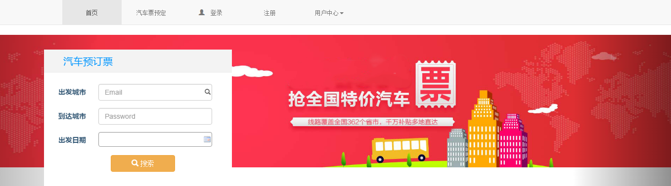

图6-1 客户端主界面

用户登录界面：注册用户填写正确的用户名、密码、验证码，通过后台验证，登录网站。且提交时必须填入验证码，系统后台会进行匹配，若名字，密码以及验证全部匹配才能通过，后台员工进入也是如此。这些功能实现都是模仿网上的登录功能开发，实用性强，逻辑简单。如图6-3所示。



图6-3 用户登录页面

用户注册界面：通过填写注册信息，成为注册用户会员，使用系统的其他功能，本注册要求用户名不能和其它用户冲突，用户名是用户的唯一标识。在前台输入账号时，通过Ajax技术，立即匹配后台，若是有冲突则立即报错，防止用户名重叠。输入密码是，通过函数判断是否相同，正确才能进行下一步操作。

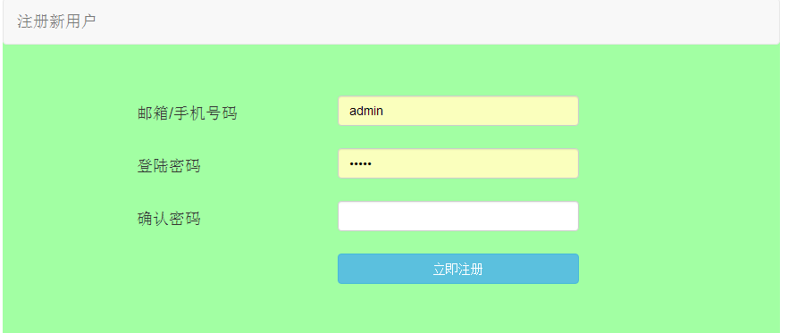

图6-4 用户注册界面

用户查询页面，用户在页面可先输入出发地点，目的地及出发时间即可浏览相关班次，首次点击后，系统只是根据概要的信息列举出所有班次，可能不够详细。此时客户能在继续点击查询的条件信息，如发出时间精细到几时几分，发车地点精细到客运站等，然后系统列举出的班次将更符合客户需要。详细页面如下：

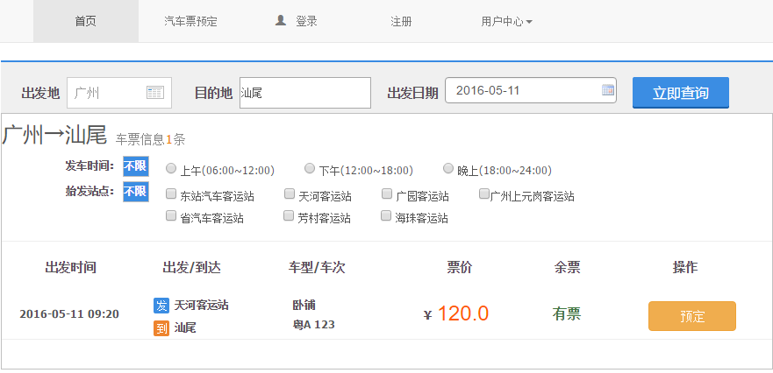

图6-5 用户班次查询界面

用户确定班次后，点击预定即可进入下一个页面，此时需要用户输入相关信息，如个人名字（取票人），个人身份证，手机号码。同意也可添加乘车人，购买票数等。输入后，系统前台能够及时根据信息显示出即将购买的车票信息，如总张数，总价格等，供用户检查，之后若确定便可提交，如图6-6所示。提交成功页面如图6-7所示。

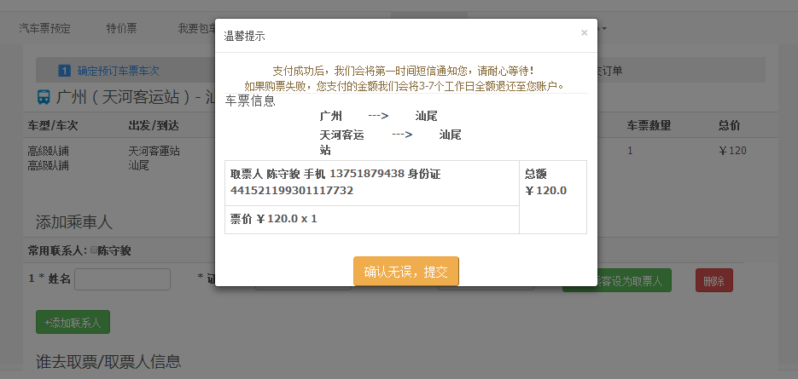图6-7 用户购票预定检查

用户浏览个人中心：用户虽然功能集中在购票业务上，但是也必须提供个人信息查询及操作页面。如下，用户可以进行查看我的购物车、我的订单、我的个人资料，修改我的个人资料和密码等操作，这些操作简单清晰，都是基本的编辑与查询，不提供增加或者删除。用户浏览个人中心界面如图6-9所示。

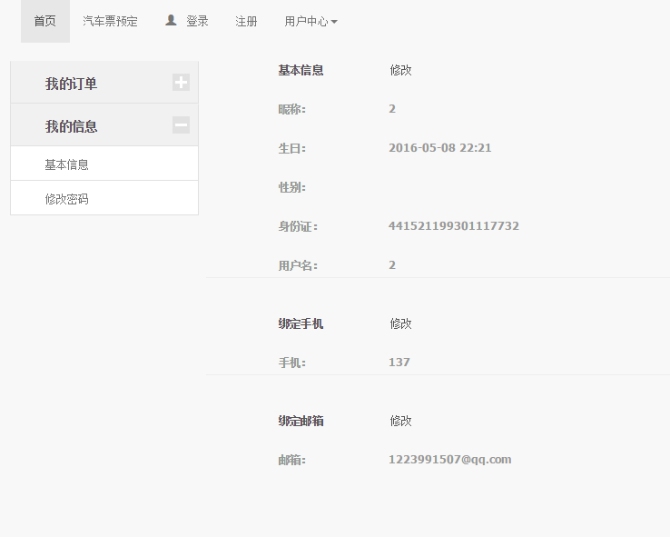

图6-9 用户浏览个人中心界面

### 后台管理端界面设计

系统后台管理实现的便是对系统运行资料的管理，系统界面依然使用Bootstrap处理。左端是功能导航栏，有客户资料（客户资料添加，客户资料修改，客户资料查询，客户资料删除），班次相关信息（班次资料添加，班次资料修改，班次资料查询，班次资料删除），司机资料信息（司机资料添加，司机资料修改，司机资料查询，司机资料删除），车辆信息（车辆资料添加，车辆资料修改，车辆资料查询，车辆资料删除）等功能。右端部分界面便是详细的可编辑表单，开发界面如下：

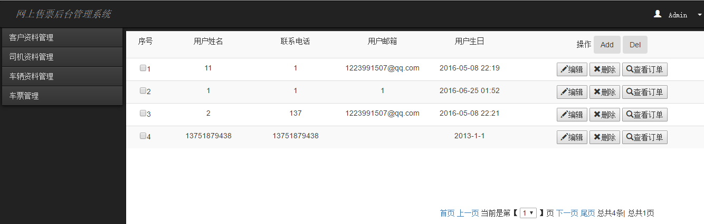

图6-13 后台管理主界面

管理员点击用户资料管理，页面先显示所有用户的信息在页面，以分页的形式显示。页面底部提供分页的导航组件，点击首页可达分页显示的第一页，同理上一页只是想对当前页的前一页，下一页只是相对当前页的下一页，尾页可直达显示末尾页面。点击Add按钮可增加新用户，点击删除可删除用户。



图6-14 后台管理主界面

后台查看用户订单如图6-15所示，管理员对用户的管理时，点击查看订单按钮，程序会将查询结果覆盖当前页面的居中部位，新呈现的页面同样以分页的形式存在，管理员在用户订单较多的情况下可点击导航组件，到达其他相应的页面信息。若是想查看同一类订单情况，可点击下拉框，选择未支付，已支付或者已取消的类型，页面同样也会显示相应内容。

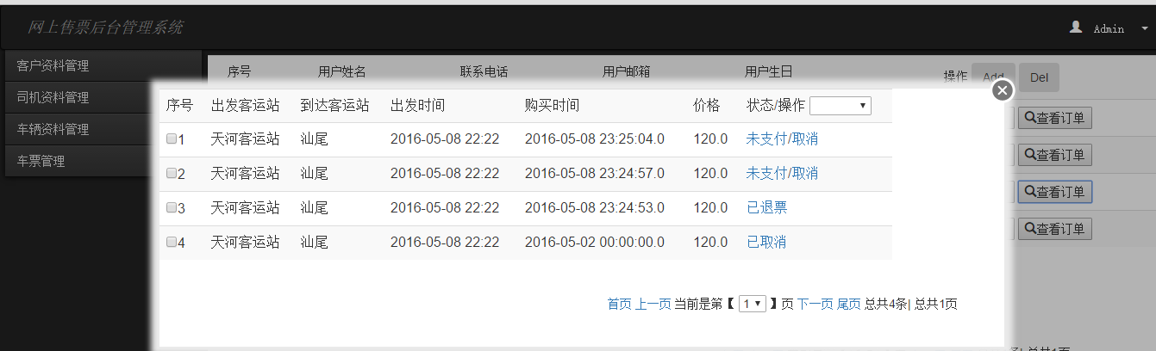

图6-15 后台管理主界面

点击图6-15中的“司机资料管理”按钮，就可以对车辆进行增删改查的操作，车辆管理主要页面如图6-17。管理员如是想添加新的司机信息，点击Add按钮，新的页面同样会显示，不过只覆盖当前页面部分。输入完所有项后，点击Submit，系统便会新增一条新的司机记录。

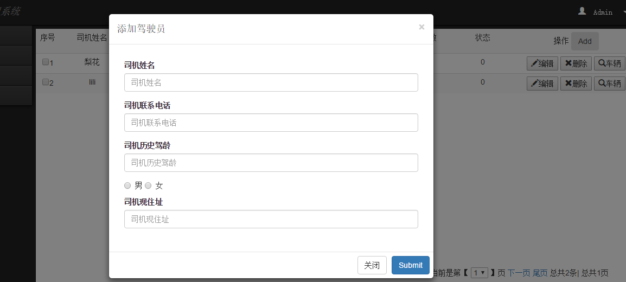

图6-16 后台管理主界面

此外，系统提供编辑当前司机信息，删除当前司机信息的功能。同时在当前的司机信息中，能够查找到与之已有的相应的车辆信息的，管理员也能够为此司机再匹配车辆，司机与车辆的关系为多对多，具体显示页面如图6-17。

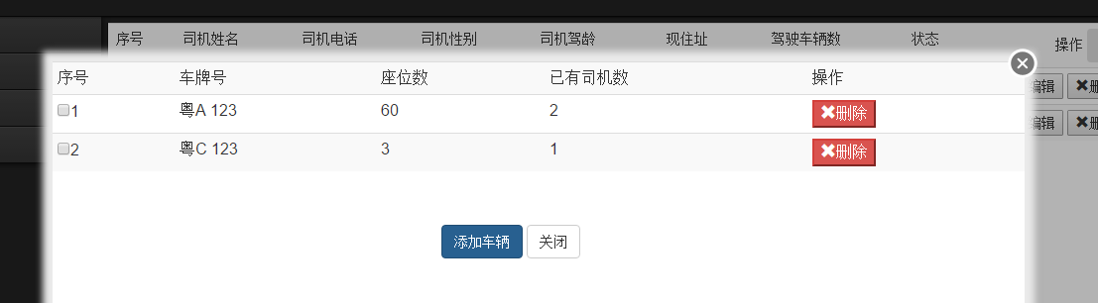

图6-17 后台管理主界面

对于班次管理，便是制定车票供用户购买，制定班次必须与车辆信息及司机信息挂钩，如图6-18所示，管理员根据需要制定班次，即车票供用户购买。此时，界面有多个输入框供管理员输入。输入完毕后点击“增加”按钮即可。至于修改与删除与上面叙述一致。

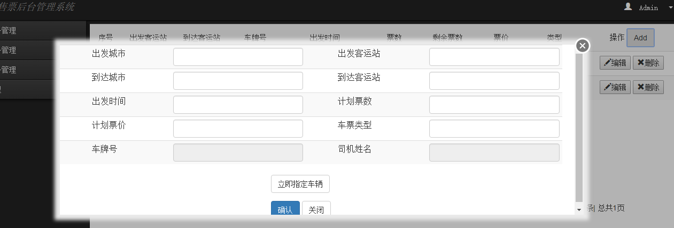

图6-19 后台订单管理页面

# 系统总结

开发系统前，本人设计页面主要模仿网上的12308网站，受其界面启发，在前台框架上采用Bootstrap，加上官方提供的Bootstrap示例代码，来开发出系统界面。不足的是，本人对前台界面展示能力不强，所以展示的页面还是有些瑕疵。

系统后台上，本人采用比较熟悉的Spring MVC+Hibernate开发。两大流行框架各自优点不同。基于Spring MVC开发的代码，有着自动注解功能，在Spring配置文件写上相关配置，加上JSON数据格式做数据承载，让前台代码与后台逻辑代码交互更加灵活，开发更快。Hibernate上，与数据库交互，其有着自己的封装代码，且更高效，基本舍弃了以往繁琐的JDBC的代码开发。

由于本人时间紧凑，能力不足，开发功能主要为客户能够自由在网上购票，省时省力，后台管理端主要体现在管理员能够资源管理客户资料，并且能录入车辆以及司机信息，或者制定出相关班次车票。

因此，想个人开发出完美的系统，以后还要多加学习。

参 考 文 献

[1] 高红岩.基于MVC+MyEclipse的JavaWeb应用开发[M].北京科学出版社,2007．

[2] 胡书敏.Servlet与JSP核心编程[M].清华大学出版社,2009．

[3] 林信良.Servlet&JSP学习笔记[M].清华大学出版社,2010．

[4] 刘京华.JavaWeb整合开发王者归来[M].清华大学出版社,2010．

[5] 张孝祥,徐明华,邱加永,卞志城.JSP基础与案例开发详解[M].清华大学出版社,2010．

[6] 黄权,JavaWeb开发技术大全[M].清华大学出版社,2010．

[7] 刘晓华.JSP应用开发详解[M].电子工业出版社,2007．

[8] 张洪伟.JSP网络开发技术与整合应用[M].清华大学出版社,2006．

[9] 厉小军.WEB编程技术[M].机械工业出版社,2009．

[10] 陆舟.深入解析Struts架构设计与实现原理[M].机械工业出版社,2011．

**The Car Ticketing System Based On SSH**

Chen Shoumao

（College of Computational Science, Zhongkai University of Agriculture and Engineering, Guangzhou 510225, China）

**Abstract:** People daily contact ticket in before were only go to the specified place. Traditional way of car ticketing process is the window, the customer need to purchase tickets to the designated place, business people after the charge amount to give corresponding ticket, at this time for the customer information or the ticket information is difficult to save or management, it will be difficult to get relevant data analysis, the summary for the industry work cannot provide powerful data basis is a big flaw.

At this point, my personal background, the Spring MVC + Hibernate, front desk using the Bootstrap framework and JSTL, Ajax technology development of online ticketing system, can reflect the process is convenient, efficient operation, the advantages of data close to the user, the user does not need to go out can buy tickets on computers or mobile phones, solved out difficult, line up, the disadvantage of pain; For administrators, able to timely make the divisions of the high demand in the background, strictly manage vehicle information, driver or ticket information, reflects the rigorous advantages, more importantly, can according to the need of information, and present a reliable and practical data credentials, this direction for business decision-making, the importance of providing information is irreplaceable.

**Key words:** Internet; online booking; SSH; data analysis

致　　　　谢

经过两个月左右的编写，本人终于如愿完成了论文。在此编写过程，经常遇到难以解决的困难，在侯老师的悉心指导下，本人才能顺利完成，回忆起大学四年，侯老师给予的教导与关心次数数不胜数。侯老师那严谨的教学态度，规范的代码习惯，认真的办学态度，深深影响了我，让我从一个稚嫩的入学学生，能有一技之长走向社会并在社会站住脚跟，在此，谨向侯老师致以崇高的敬意和诚挚的谢意。

最后，我要感谢我的父母。在成长的道路上，父母一直对我十分信赖，并且一直鼓励着我去奋斗。大学四年里，如果没有父母的支撑与关爱，我无法走到现在，在此我深深地感谢他们的付出，你们辛苦了，我不会辜负你们的。

仲恺农业工程学院毕业论文(设计)成绩评定表

|  |  |  |  |  |  |  |  |  |  |  |  |  |  |  |
| --- | --- | --- | --- | --- | --- | --- | --- | --- | --- | --- | --- | --- | --- | --- |
| 姓 名 | 陈守貌 | | | | | | 学 号 | | 201211314108 | | | | 2016届 | |
| 院(系)别 | 计算科学学院 | | | | | | | | 专业、班级 | | 信息与科学计算 | | | |
| 毕业论文(设计)题目 | | | 基于SSH技术的汽车售票系统 | | | | | | | | | | | |
| 指导教师姓名、职称 | | | 侯超钧 讲师 | | | | | | | | | | | |
| 指导教师评语及评分：  本论文开发了一个在线汽车售票系统，系统采用SpingMVC，Hibernate最为后台框架，前台用Bootstrap最为显示框架，界面操作方面，实现了信息根据具体需要呈现功能，记录输入功能与删除功能，基本要求的增删改查，在界面中均能实现，具有相当的参考价值，其中功能不是很完善，系统未有司机作为独立客户登录，几乎都由管理员管理，欠缺企业管理与客户体验的连贯性。该论文格式基本正确，条理较清晰，叙述层次较分明，有较强的逻辑性，语言流畅，基本达到本科毕业论文要求。  评分为 75 。  签名  2016 年 4 月 10 日 | | | | | | | | | | | | | | |
| 评阅老师评语及评分：  本论文开发了一个基于SSH框架汽车售票系统，选题符合专业培养目标毕业论文，基本能够达到综合训练目标，论文篇幅符合学院规定，内容较为完整，层次结构较合理，主要观点突出，逻辑关系清楚，未发现抄袭现象，基本达到本科毕业论文要求。  评分为 74 。  签名  2016 年 4 月 25 日 | | | | | | | | | | | | | | |
| 答辩记录：  问题1：车票数据录入有无必填验证？  回答：此页面无，只是在前台，即用户体验数据录入才有验证。  问题2：前台购票页面是否有ajax局部刷新？  回答：有，多个按钮及单选框供用户点击，显示新数据到页面，然后进行购票。  问题3：数据库中表有无关联？  回答：有，表与表中有多对多关系，及一对多关系，用Hibernate进行关系映射。    答辩秘书：吴梦亮  2014 年 5 月 13 日 | | | | | | | | | | | | | | |
| 答辩小组评价意见及评分：  论文选题合理，题目具有一定难度，能切合当前高校作业的学生提交与教师批改的迫切需求，时效性较强，选题具有一定的实践指导意义，能够达到综合训练目标，符合专业培养目标。评分为73。  答辩组长：  2016 年 5 月 23 日 | | | | | | | | | | | | | | |
| 论文(设计)  成绩 | | 指导老师（40%） | | | 评阅老师（20%）  折算分 | | | 答辩小组（40%）  折算分 | | | | 总评分 | | 等级 |
| 原始分 | | 折算分 | 原始分 | 折算分 | | 原始分 | | 折算分 | |
| 75 | | 30 | 74 | 14.8 | | 73 | | 29.2 | | 74 | | 良好 |
| 院系答辩领导小组  (委员会)审核意见 | | 同意通过论文答辩。  签章  年 月 日 | | | | | | | | | | | | |

注：1、论文(设计)成绩一栏中，折算分分别由指导老师（40%）、评阅老师（20%）、答辩小组（40%）给出的原始分乘以各自百分比例所得。总评分由折算分相加所得。

2、“等级”：90分以上为“优秀”、80―89分为“良好”、70―79分为“中等”、60―69分为“及格”、59分以下为“不及格”。